วิธีการติดตั้ง
- ใส่ CDROM แล้วไปที่ Folder TQBEinstall
- Double Click ที่ File Setup
- กด Ok เพื่อทำ Step ต่อไป

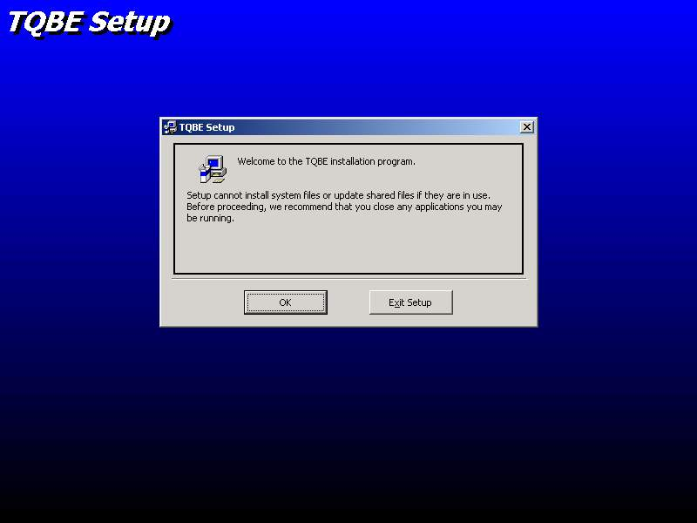

- Click Button แล้วทำการ Install

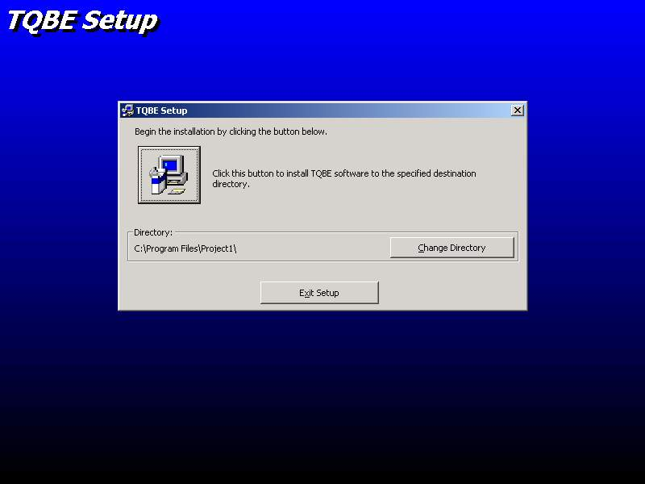
- Click install เลือก Directory ที่ต้องการจะเก็บ File ไว้

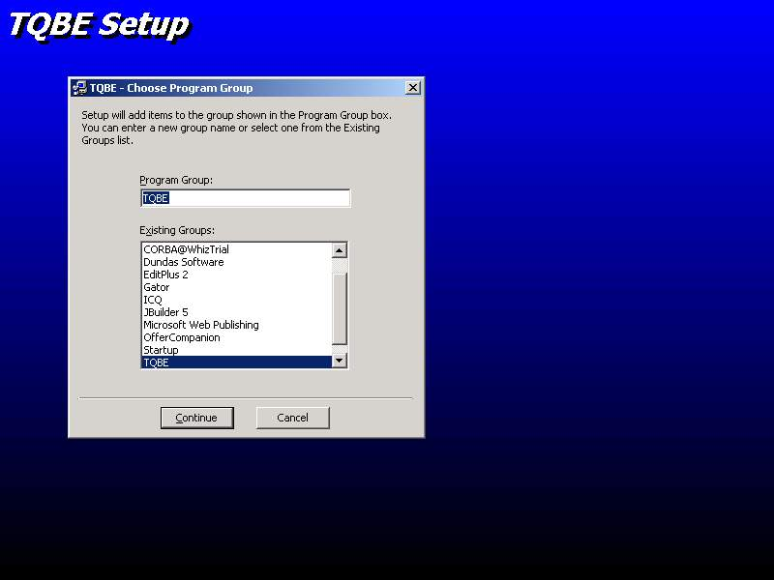

- Click OK คือทำการ Setup สมบูรณ์

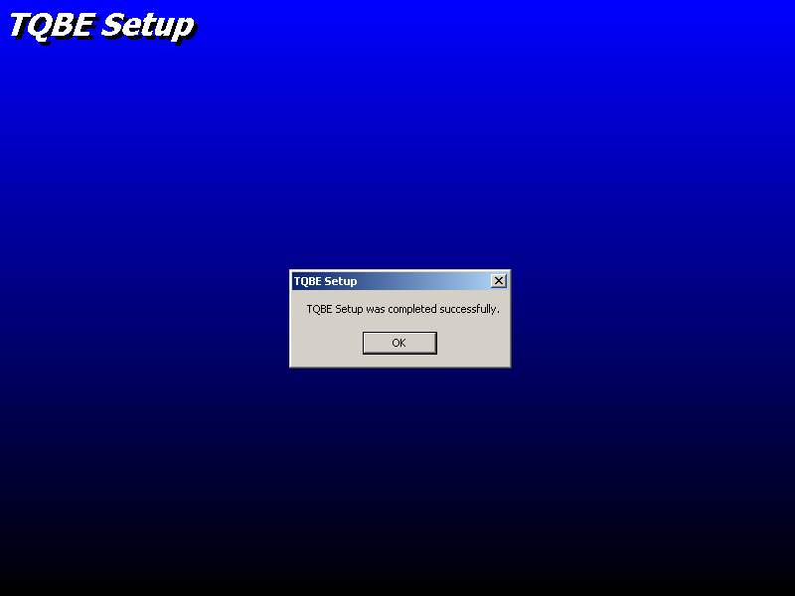

ส่วนประกอบต่างๆ ของ TQBE
มีส่วนประกอบ 5 ส่วนด้วยกัน
- ส่วน Query
- ส่วน Database Available
  - มีส่วน DSN ทำหน้าในการ เลือกการติดต่อของ ODBC ติดต่อกัน Database
  - ส่วน Class Name ทำหน้าที่ในการเลือก Class ที่มีอยู่ใน Database เมื่อเลือกจะได้ Table ออกมา
- ส่วน RelationShip ทำหน้าที่ในการ Join และ Showtime เป็นส่วนแสดงเวลา
- ส่วนของ ตาราง สอบถาม เมื่อทำการ Double Click Attribute จากตารางที่ต้องการก็จะแสดงในตารางสอบถาม

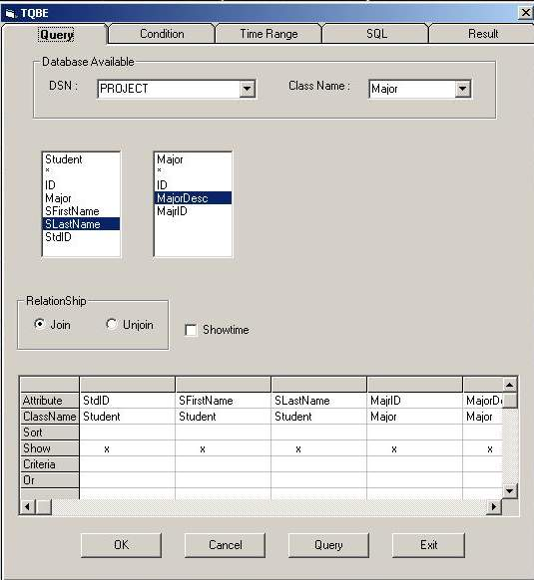

- ส่วน Condition
- ส่วน Attribute จะแสดง attribute เมื่อมีการเลือก Table ออกมาจะแสดงในส่วนนี้
- ส่วน Operation จะเป็นการให้เลือก Operation ต่างๆ
- ส่วน Arithmetic ให้เลือกเครื่องหมายทาง คณิตศาสตร์
- Punctuation ให้เลือก เครื่องหมายวรรคตอน
- Time condition เป็นส่วนระบุ Time ใน Attribute

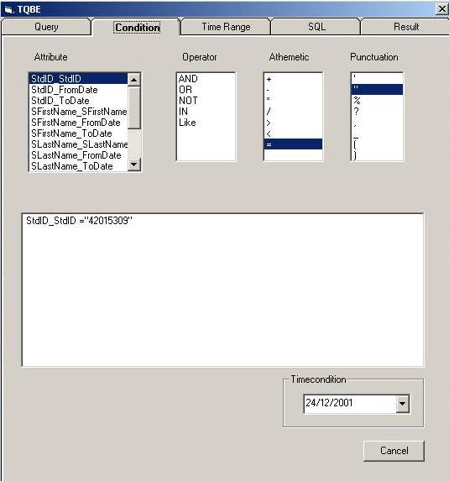

- ส่วน Time Range
- มีส่วน Time Unit
  - Day
  - Month
  - Year
- มีส่วน Time State
  - Current เลือกสถานะเป็น ปัจจุบัน
  - History เลือกสถานะเป็นประวัติข้อมูล
- TimeRage
- เพื่อระบุเวลาช่วงเวลาให้มีความสำพันธ์กับกับ Time Unit

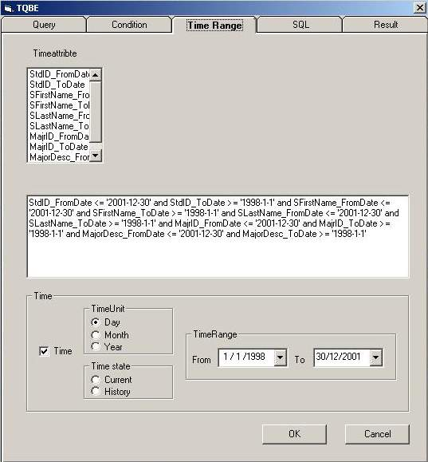

- ส่วน SQL
เป็นส่วนที่ใช้ ที่แสดงผลจากการสร้าง คำสั่งในการ Query

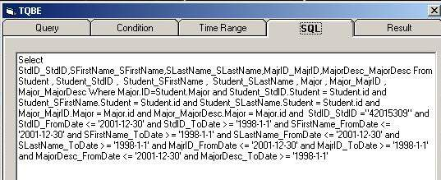

5. ส่วน Result
เป็นส่วนที่ใช้ในการแสดงผลมีอยู่ 2 รูปแบบคือ
- เป็นแบบที่ไม่ให้มีการแสดง เวลา
- เป็นแบบที่ให้มีการแสดงเวลา
ทุกอย่างทั่งหมดขึ้นอยู่กับการที่เรากำหนดการแสดงผลในส่วนอยู่ Show Time ในส่วน Query

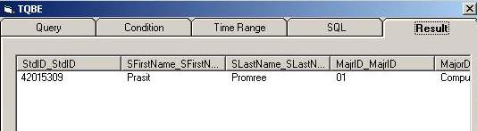
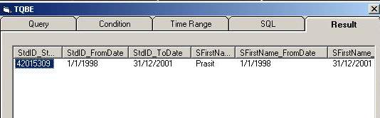

ตัวอย่างในการ Query
ตัวอย่างที่1 ต้องการหาว่านักเรียนคนได้เรียนวิชา mathematics บ้าง และแสดงปีการศึกษาด้วย

ขั้นที่1 Tab Query เลือกตามนี้ โดยเลือก Class Student, Register, Course เลือก Join

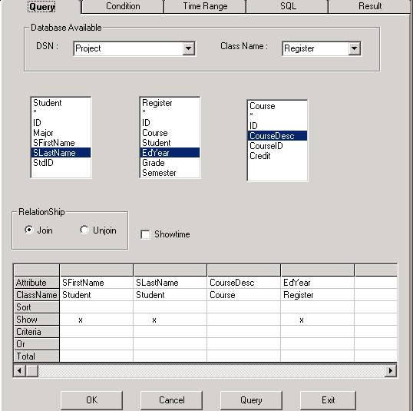

ขั้นที่ 2 Tab Condition เลือก Attribute Course_CourseDesc=”Mathematics”

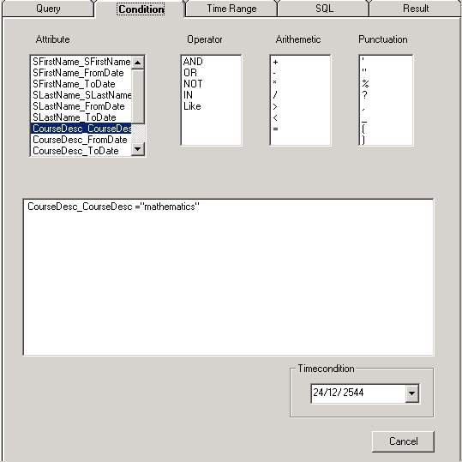

ขั้นที่ 3 เลือกที่ Tab Result เพื่อดูผลการเรียกค้น

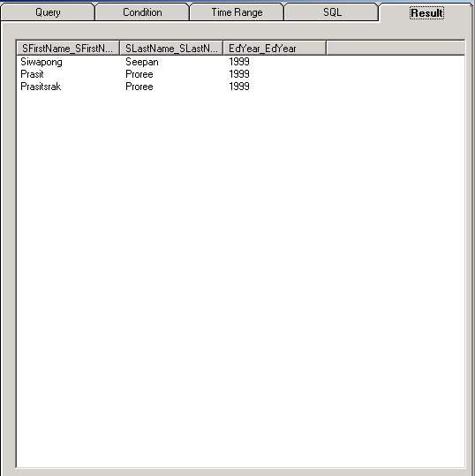

ตัวอย่างที่ 2 ต้องการแสดงรายชื่อนักศึกษาและ คณะ ที่มีชื่อและ คณะ อยู่ระหว่าง ปี 2000 - 2002
ขั้นที่ 1 เลือก Class Student, Major เลือก Attribute SfirstName, MajDesc เลือก Join และ Showtime

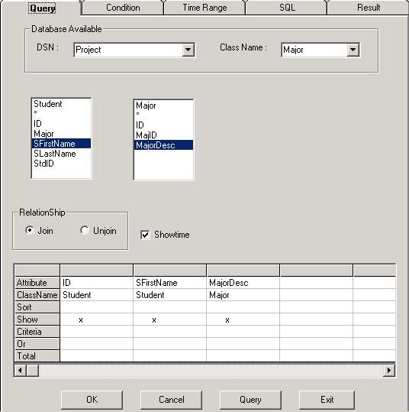

ขั้นที่ 2 Tab Time Range กำหนด Time Unit เลือก Year Time State เลือก Current Time Range กำหนด From 2000 To 2002

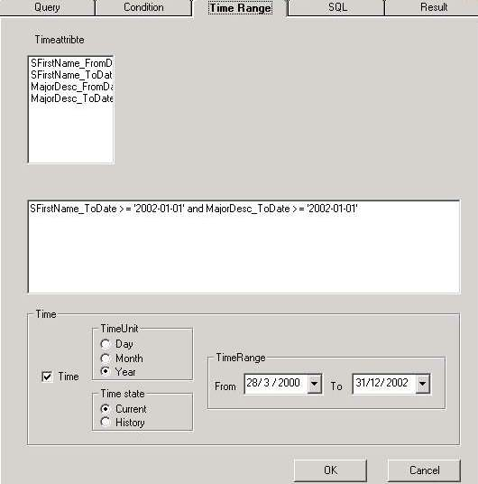

ขั้นที่ 3 เลือก Tab Result เพื่อแสดงผล

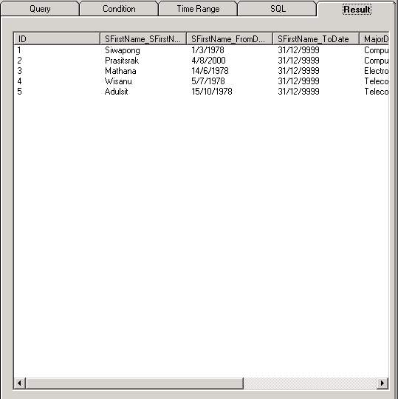

Result ของการไม่ระบุช่วงเวลา จะแสดงข้อมูลที่เป็น History ให้

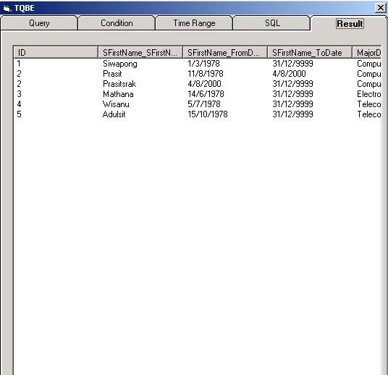

ตัวอย่างที่ 3 ต้องการ แสดงรายชื่อ รายวิชา และเกรด ที่ได้ในช่วงเวลา เดือน มีนาคม 2002 เป็นต้นไป
ขั้นที่1 เลือก Class Student, Register, Course เลือก Attribute SfirstName, CourseDesc, Grade
เลือก การ Join
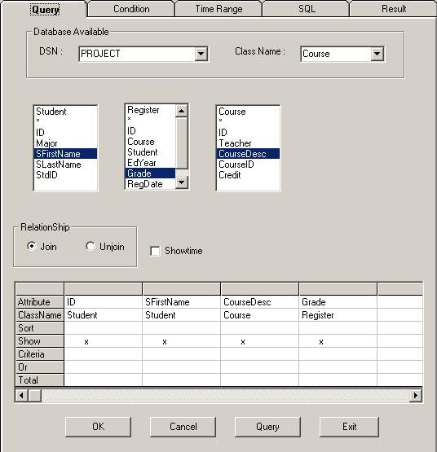

ขั้นที่ 2 Tab TimeRange กำหนด TimeUnit เป็น Month กำหนด TimeRange 3/2002 –12/9999 กำหนด TimeState เป็น Current

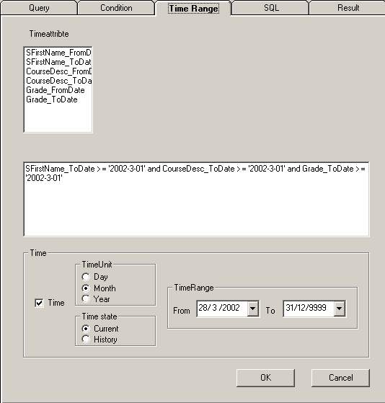

ขั้นที่ 3 Tab Result เพื่อดูผลการ เรียกค้น

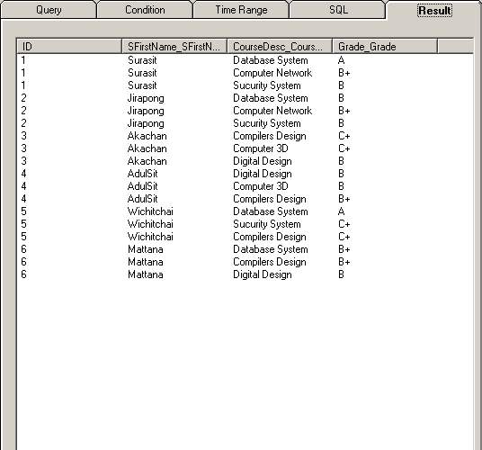

การที่จะสามารถสอบถามข้อมูลได้เราได้สร้างฐานข้อมูลต้นแบบไว้และแบบมากับคู่มือด้วยโดยเราทำการสร้าง Database ขึ้นใน directory ชื่อ Database ระบบจะบอกว่ามีอยู่แล้วให้เราเลือกว่าใช้ฐานข้อมูลที่มีอยู่แล้วโดยวิธีการสร้างจะอธิบายในปริญญานิพนธ์ จากนั้นทำการสร้าง NAMESPACE ไปที่ Database ที่สร้างไว้จากนั้นสร้าง DSN ที่ ODBC เพื่อติดต่อฐานข้อมูลก็สามารถใช้ฐานข้อมูลได้

